

**北京理工大学珠海学院作业**

ZHUHAI CAMPAUS OF BEIJING INSTITUTE OF TECHNOLOGY

班级 学号 姓名 指导教师 成绩

作业题目 作业时间

一、实验环境：

二、实验内容与完成情况：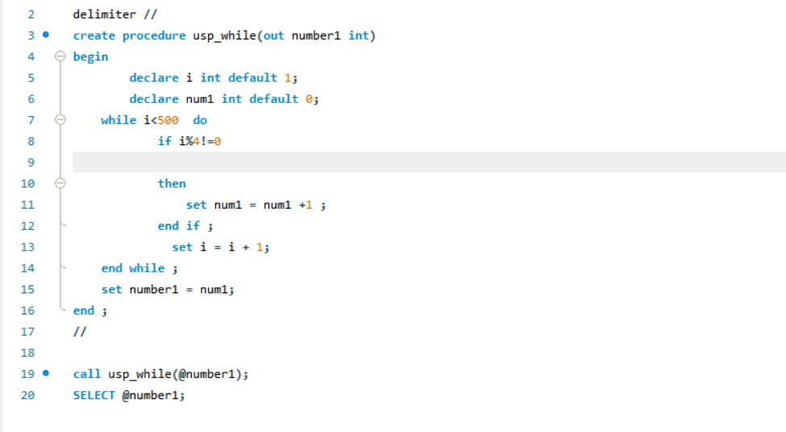

三、 出现的问题：

四、 解决方案（列出遇到的问题和解决办法，列出没有解决的问题）：